Корпоративни комуникации
А1 България
0882 201 209
http://www.а1.bg
http://www.facebook.com/A1Bulgaria

София,
24 февруари 2025 г.

А1 изгражда 5G мобилна частна мрежа за усъвършенстване на комфорта и безопасността на летище „Васил Левски“ - София

- 5G мрежата ще обхваща 8 кв. км. и ще осигурява близо 100% 5G покритие на съоръженията на открито и 98,9% 5G покритие на закрито.
- Частната мрежа ще осигури гарантирана 5G свързаност, покритие и капацитет на българските здравни и спасителни служби като полиция, спешна медицинска помощ, противопожарни и контратерористични екипи в случай на кризисни ситуации.
- Видеонаблюдение и AI алгоритми ще облекчат пътникопотока, като намалят времето за изчакване и подобрят цялостното преживяване.

А1 официално стартира изграждането на иновативна 5G мобилна частна мрежа на международното летище в София. Целта на проекта е чрез използването на високотехнологични решения да подобри значително изживяването на пътниците и оперативната ефективност, безопасността и благополучието на посетителите и служителите на аеропорта.

Съфинансираната от ЕС инициатива 5G SAMITEA (Sofia Airport Mobile Private Network Powered by А1) е със срок 36 месеца и се реализира в партньорство между А1 България, оператора на летището SOF Connect и WINGS ICT Solutions. Специален гост на събитието беше Йорданка Чобанова, ръководител на представителството на Европейската комисия в България.

Общата стойност на проекта е €5,921,500, от които €4,441,125 са финансирани от Connecting Europe Facility (CEF). Инициативата е ключова за развитието на най-голямото летище в България и съвпада с присъединяването на страната към шенгенското пространство на 1 януари 2025 година, подчертавайки трансформацията на София в модерен и свързан европейски център.

„Развитието на иновациите и технологичните решения за подобряване на бизнеса и качеството на живот в България е в основата на стратегията на А1. Горди сме, че ще превърнем летище „Васил Левски“ – София в едно от най-модерните в света по отношение на комфорта и безопасността на пътниците. Този проект демонстрира нашата технологична експертност, опитен екип и висококачествената 5G ULTRA мрежа.“ заяви Тодор Ташев, старши директор „Център за предоставяне на услуги“, А1 България.

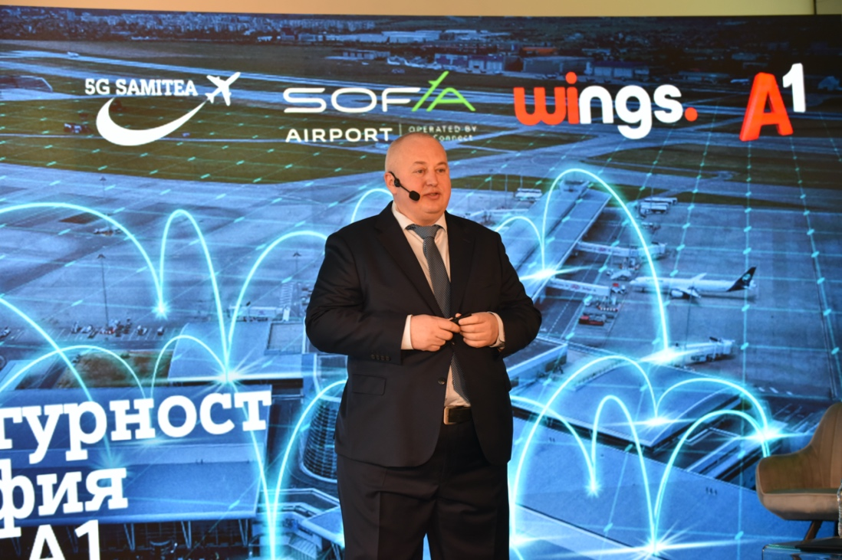
Тодор Ташев, старши директор „Център за предоставяне на услуги“, А1 България

Предвид че само четири от 600 летища в Европа към момента въвеждат 5G технологии, проектът затвърждава водещата позиция на летище „Васил Левски“ – София по отношение на дигиталната трансформация като един от най-иновативните регионални хъбове.
„Проектът за внедряването на частна 5G мобилна мрежа е трансформиращ за летище „Васил Левски“- София. Той представлява голям скок към по-интелигентни, по-безопасни и по-ефективни летищни операции. Тази инициатива не само подобрява пътническото преживяване, но и утвърждава позицията ни на водещ новатор сред европейските летища.“, каза Хесус Кабайеро, главен изпълнителен директор на SOF Connect.
„Горди сме да си партнираме с А1 и SOF Connect по този новаторски проект. Целта е да се поставят нови стандарти за ефективност, безопасност и комфорт на пътниците чрез интегрирането на IoT и AI в дейността на летището.” каза Панайотис Диместихас, съосновател и председател на Борда на директорите на WINGS ICT Solutions.
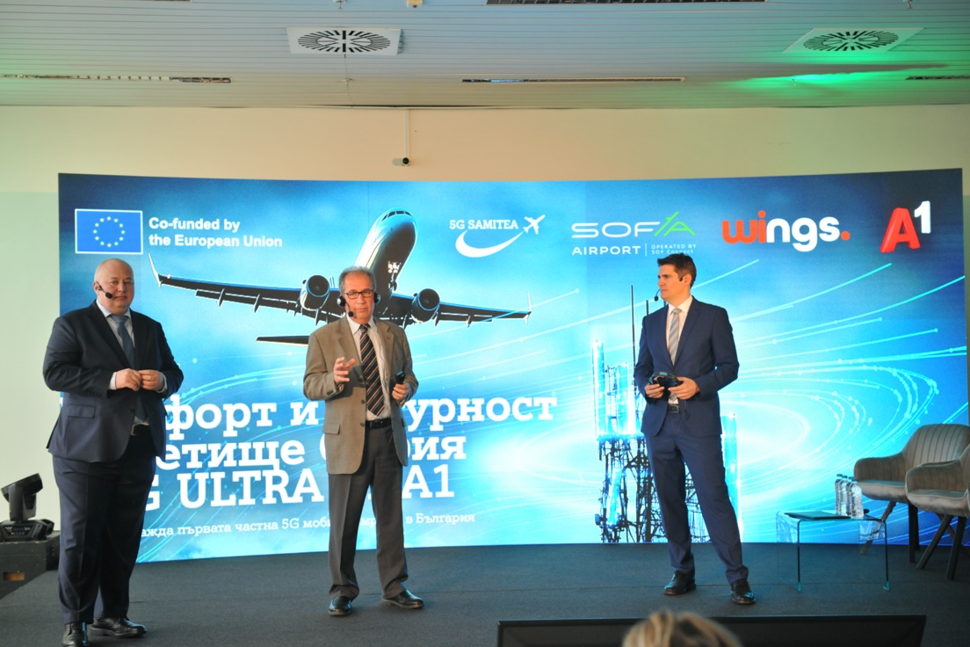
От ляво надясно: Тодор Ташев, старши директор „Център за предоставяне на услуги“, А1 България; Йоанис Пацурас, мениджър "Проекти", WINGS ICT Solutions; Хесус Кабайеро, главен изпълнителен директор на SOF Connect

След приключване на проекта 5G мобилната частна мрежа ще обхваща 8 кв. км. и ще осигурява близо 100% 5G покритие на открито и 98,9% 5G покритие на закрито. Тя ще обхваща съоръженията на летището на открито, пероните и сградите. С помощта на IoT сензори и AI алгоритми мрежата ще улесни пътникопотока, като намали времето на изчакване и ще усъвършенства цялостното пътническо преживяване. Частната мрежа ще осигури подобрена сигурност, включително периметрово видеонаблюдение, проактивна охрана на терминалите, аналитична система за наземния транспорт и оптимизирано управление на извънредни ситуации.
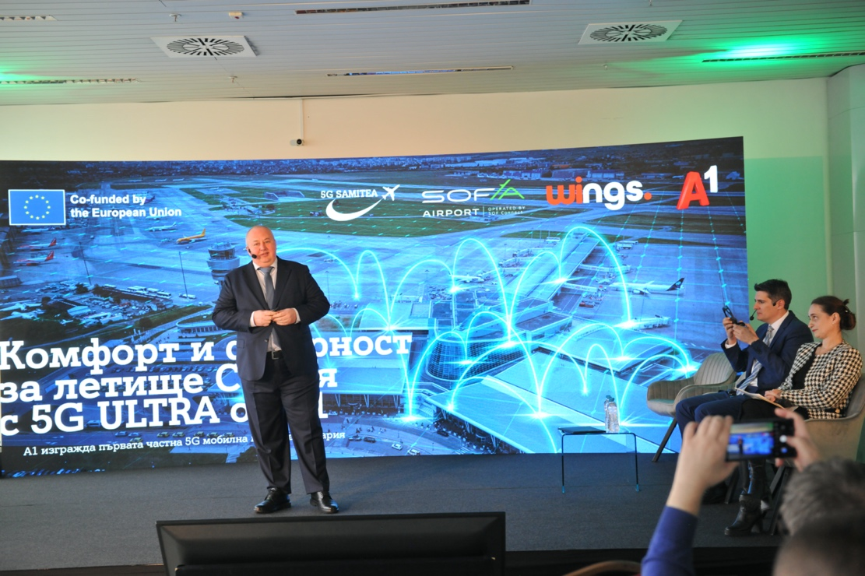
Тодор Ташев, старши директор „Център за предоставяне на услуги“, А1 България

5G мрежата ще подпомага ключовите публични институции - полиция, екипите на спешна медицинска помощ и пожарна безопасност, като им осигури стабилна 5G свързаност и капацитет за критични ситуации. Освен това проектът ще позволи анализи на данни в реално време и инструменти за реакция при кризи за подобряване на безопасността и оперативната ефективност при интензивен трафик или кризисни ситуации.
В допълнение към този проект А1 Австрия работи по паралелна инициатива с летище Виена под названието 5GFORVIE, който е подкрепен с €4.1 млн. финансиране от ЕС. Той въвежда иновативни решения като автономни колички за багаж и допълнително подчертава отдадеността на A1 Group да усъвършенства интелигентната инфраструктура в Европа.

А1, част от A1 Group, е водещ доставчик на дигитални услуги и телекомуникационни решения в България. Компанията предоставя мобилни и фиксирани услуги, високоскоростен интернет, интерактивна, цифрова, сателитна и мобилна телевизия, четири собствени спортни канала с марката MAX Sport, платежни услуги, ICT, cloud и IoT бизнес решения. През 2023 г. A1 България отчита приходи от 749,7 млн. евро, а сравнимата EBITDA e 303,7 млн. евро.

A1 Group е водещ телекомуникационен доставчик в Централна и Източна Европа с повече от 29 млн. клиенти. A1 Group оперира в седем държави: Австрия, България, Беларус, Хърватия, Словения, Северна Македония и Сърбия, а приходите на Групата за 2023 година възлизат на 5,3 милиарда евро.
Портфолиото на A1 Group включва гласова телефония, високоскоростен интернет и мултимедийни услуги, както и решения в областта на високите технологии, преноса на данни, онлайн разплащанията и дигиталните бизнес решения. Групата разполага със стабилен акционер в лицето на América Móvil – един от най-големите телекомуникационни доставчици в света.

За СОФ Кънект
СОФ Кънект е оператор на най-голямото международно летище в България. През 2021 г. компанията пое управлението на летище „Васил Левски“ - София за срок от 35 години. Глобалният инфраструктурен фонд Mеридиам притежава 100% от капитала на СОФ Кънект. Концесионният проект е дългосрочен план за модеризиране на летището, повишаване нивото на услугите, подобряване на пътническото преживяване и инфраструктурата до най-високи световни стандарти. Целта е насърчаване на икономическия растеж на България, привличане на повече туристи и превъръщане на страната ни в предпочитана дестинация. Повече информация за столичното летище на: https://sofia-airport.eu/bg/
За WINGS ICT Solutions
WINGS ICT Solutions е водеща гръцка компания за иновации, предоставяща всеобхватни дигитални решения от край до край, съчетаващи софтуер и хардуер. Компанията е специализирана в създаването на надеждни, високопроизводителни ИКТ системи за управление на ключови приложни домейни като среда, мрежа и инфраструктура, услуги за интелигентни градове, AI, IoT и Big Data.

